习近平：以史为鉴、开创未来 埋头苦干、勇毅前行
以史为鉴、开创未来
埋头苦干、勇毅前行※
习近平
这次全会听取了中央政治局工作报告，审议通过了《中共中央关于党的百年奋斗重大成就和历史经验的决议》，作出了关于召开党的第二十次全国代表大会的决议，圆满完成了各项议程。
这次全会是在我们党成立一百年之际，党领导人民实现第一个百年奋斗目标、向着实现第二个百年奋斗目标迈进的重大历史关头召开的。党中央决定召开一次全会，全面总结党的百年奋斗重大成就和历史经验，是郑重的战略性决策，体现了我们党重视和善于运用历史规律的高度政治自觉，体现了我们党牢记初心使命、继往开来的自信担当。全会通过的《决议》，回顾党走过的百年奋斗历程，总结党的百年奋斗重大成就和历史经验，着重阐释党的十八大以来党和国家事业取得的历史性成就、发生的历史性变革，对实现第二个百年奋斗目标提出明确要求，是一篇马克思主义的纲领性文献。这次全会《决议》同党作出的前两个历史决议一样，必将对推动全党统一思想、统一意志、统一行动，团结带领全国各族人民以史为鉴、开创未来，埋头苦干、勇毅前行，在新时代更好坚持和发展中国特色社会主义、实现中华民族伟大复兴产生重大而深远的影响。
下面，我代表中央政治局，就学习贯彻全会精神讲几点意见。
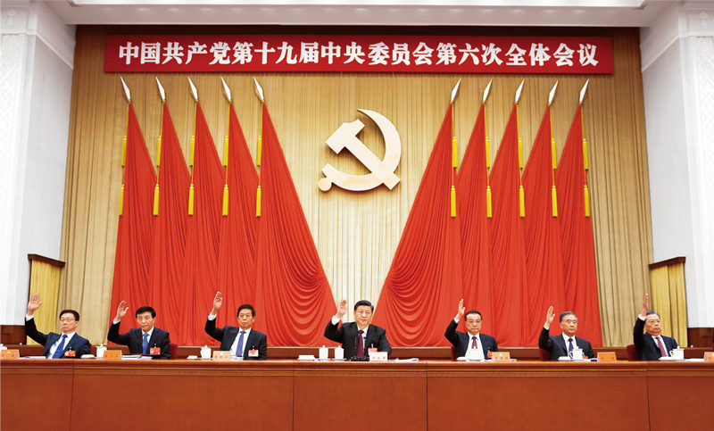
中国共产党第十九届中央委员会第六次全体会议，于2021年11月8日至11日在北京举行。这是习近平、李克强、栗战书、汪洋、王沪宁、赵乐际、韩正等在主席台上。新华社记者 谢环驰/摄
这次全会《决议》思想含量、知识含量十分丰富，政治性、理论性、战略性、指导性都很强。各级党委（党组）要把学习宣传贯彻全会精神作为当前和今后一个时期的重大政治任务，广泛深入开展宣传宣讲和研究阐释，用全会精神统一思想、凝聚共识、坚定信心、增强斗志。要以学习全会精神为重点巩固党史学习教育成果，引导广大党员、干部群众准确把握党的历史发展的主题主线、主流本质，进一步做到学史明理、学史增信、学史崇德、学史力行，达到学党史、悟思想、办实事、开新局的目的。
第一，深刻认识总结党的百年奋斗重大成就和历史经验的重大意义。注重总结历史经验是党的优良传统。关于这次全会为什么要以党的百年奋斗重大成就和历史经验为主题，《决议》概括为“三个需要”，即这是在建党百年历史条件下开启全面建设社会主义现代化国家新征程、在新时代坚持和发展中国特色社会主义的需要；是增强“四个意识”、坚定“四个自信”、做到“两个维护”，确保全党步调一致向前进的需要；是推进党的自我革命、提高全党斗争本领和应对风险挑战能力、永葆党的生机活力、团结带领全国各族人民为实现中华民族伟大复兴的中国梦而继续奋斗的需要。要教育引导全党深刻认识这次全会总结党的百年历史的重大意义，进一步弄清楚中国共产党为什么能、马克思主义为什么行、中国特色社会主义为什么好的历史逻辑、理论逻辑、实践逻辑。
第二，深刻认识党的百年奋斗的初心使命。一百年来，我们党团结带领人民进行的一切奋斗、一切牺牲、一切创造，都是在践行为中国人民谋幸福、为中华民族谋复兴的初心使命。我们党之所以能够在近代以后各种政治力量反复较量中脱颖而出、赢得人民信任、取得重大成就，根本原因就在于党在坚持初心使命上矢志不渝、坚定如磐。我们党在不同历史时期有不同奋斗目标和工作任务，但这些目标和任务总体上都服从服务于为中国人民谋幸福、为中华民族谋复兴。今天，我们比历史上任何时期都更接近、更有信心和能力实现中华民族伟大复兴的目标。在新的起点上，全党必须保持战略定力、锚定战略目标，牢记“国之大者”，在实现中华民族伟大复兴的历史进程中跑好属于我们这代人的这一棒。
第三，深刻认识中国特色社会主义进入新时代的历史性成就和历史性变革。这对全党全国坚定信心、再接再厉，把党的理论和路线方针政策坚持好、贯彻好、发展好，更好续写发展新篇章，意义十分重大。党的十八大以来，我们党领导人民自信自强、守正创新，取得了一系列重大理论成果、实践成果、制度成果。这些重要成果，体现在《决议》概括的“十个明确”上，体现在《决议》作出的新时代党和国家事业13个方面重大成就的重要论述上，也体现在《决议》对中国共产党百年奋斗的历史意义、中国共产党百年奋斗的历史经验、新时代的中国共产党的阐述上。要贯通起来领会把握，不断提高政治判断力、政治领悟力、政治执行力，在新时代更好坚持和发展中国特色社会主义。
第四，深刻认识党的百年奋斗历史经验。《决议》概括的“十个坚持”的历史经验是相互贯通、相辅相成的整体，是百年来党领导人民艰辛探索、接续奋斗理论和实践的科学总结，必须倍加珍惜，毫不动摇坚持，与时俱进发展。要把这“十个坚持”同我在庆祝中国共产党成立一百周年大会上的讲话提出的“九个必须”等结合起来，一体学习理解、一体贯彻落实。要把党的历史经验作为正确判断形势、科学预见未来、把握历史主动的重要思想武器，更好观察时代、把握时代、引领时代。要把党的历史经验作为想问题、作决策、办事情的重要遵循，善于从历史经验中增强赢得主动、赢得优势、赢得未来的定力、魄力、能力。要把党的历史经验作为判断重大政治是非的重要依据，在方向性、原则性问题上自觉对标对表。要把党的历史经验作为加强党性修养的重要指引，善于运用贯穿其中的马克思主义立场、观点、方法，改造主观世界，坚定理想信念，不断提高广大党员、干部特别是领导干部的政治觉悟、思想境界、道德水平。
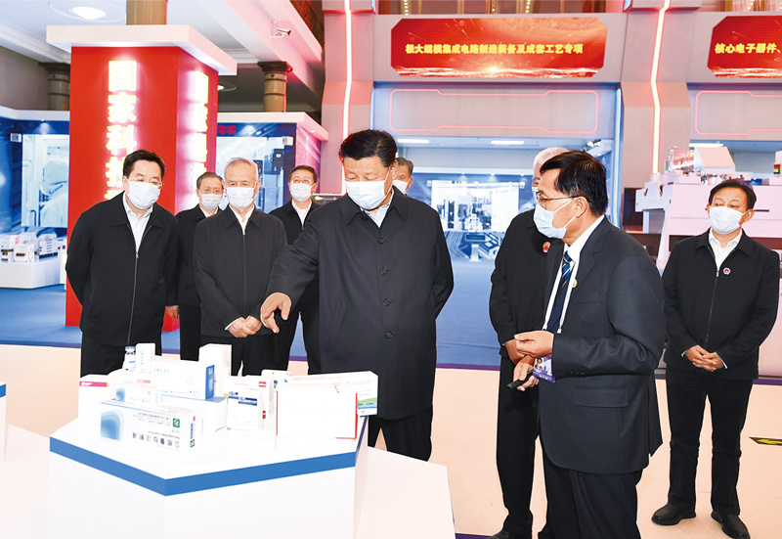
2021年10月26日，中共中央总书记、国家主席、中央军委主席习近平在北京展览馆参观国家“十三五”科技创新成就展。 新华社记者 谢环驰/摄
第五，深刻认识以史为鉴、开创未来的重要要求。“观今宜鉴古，无古不成今。”总结历史是为了使全党从历史进程中洞察历史发展规律和时代发展大势，提高认识水平和辨别能力，增强锚定既定奋斗目标、意气风发走向未来的勇气和力量，更加清醒、更加坚定地办好当前的事情。我们要坚持党的基本理论、基本路线、基本方略，坚定不移推进理论创新、实践创新、制度创新、文化创新以及其他各方面创新，以咬定青山不放松的执着奋力实现既定目标，以行百里者半九十的清醒不懈推进党和人民事业。要保持党同人民群众的血肉联系，站稳人民立场，着力解决发展不平衡不充分问题和人民群众急难愁盼问题，不断实现好、维护好、发展好最广大人民根本利益，坚定不移推进共同富裕。要增强忧患意识，保持越是艰险越向前的英雄气概，做到难不住、压不垮。要勇敢面对“四大考验”，坚决战胜“四种危险”，继续推进新时代党的建设新的伟大工程，毫不动摇把党建设得更加坚强有力。
同志们！
党的十八大以来，我多次就学习总结党史讲过意见，特别是在庆祝中国共产党成立九十五周年大会、庆祝中国共产党成立一百周年大会、党史学习教育动员大会等重要场合集中讲过，目的都是号召全党同志从党的奋斗历程中汲取智慧和力量。这里，我再强调几点。
第一，坚定历史自信，自觉坚守理想信念。我讲过，“当今世界，要说哪个政党、哪个国家、哪个民族能够自信的话，那中国共产党、中华人民共和国、中华民族是最有理由自信的”。这次全会《决议》充分显示了我们党高度的历史自信，向党内外、国内外展示了一个百年大党的清醒和成熟。《决议》既回顾了党百年恢宏壮丽的奋斗历程，又阐述了党为中国人民、中华民族、马克思主义、人类进步事业作出的卓越贡献。这份令人刮目相看的百年成绩单，是一代又一代中国共产党人用理想和信仰书写的，用鲜血和生命铸就的，用拼搏和奉献赢得的。每一位中国共产党人都有理由为此感到自豪。
一百年前，我们党刚刚诞生时，可能很少有人预想到能够成就今天这样的历史伟业。我们党领导人民，以百年奋斗深刻改变了近代以后中华民族发展的方向和进程，深刻改变了中国人民和中华民族的前途和命运，深刻改变了世界发展的趋势和格局，正所谓“其作始也简，其将毕也必巨”。放眼中华文明五千多年历史，没有哪一种政治力量能像中国共产党这样深刻地、历史性地推动中华民族发展进程。历史上我国多少次改朝换代，虽然也曾出现过一些所谓“盛世”，但广大劳动人民受剥削被压迫的地位始终没有改变。辛亥革命后，具有政党性质的政团多达300余个，各种政治主张“你方唱罢我登场”，各种政治力量反复较量，但中国依然是山河破碎、积贫积弱，列强依然在中国横行霸道，中国人民依然生活在苦难和屈辱之中。毛泽东同志指出：“一切别的东西都试过了，都失败了。”“国家的情况一天一天坏，环境迫使人们活不下去。怀疑产生了，增长了，发展了。”只有在中国共产党领导下，我们的国家才彻底改变积贫积弱的面貌、向着现代化目标迈进，我们的民族才彻底从沉沦中奋起、迎来伟大复兴的光明前景，我们的人民才彻底摆脱备受剥削被压迫的地位、真正掌握自己的命运。历史雄辩地说明，没有中国共产党就没有新中国，就没有中国人民的幸福生活，就没有中华民族的伟大复兴。历史和人民选择了中国共产党，中国共产党也没有辜负历史和人民的选择。
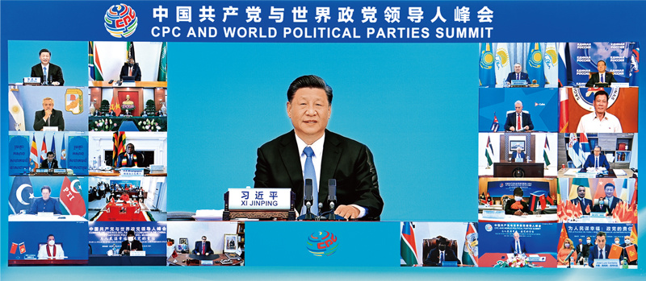
2021年7月6日，中共中央总书记、国家主席习近平在北京出席中国共产党与世界政党领导人峰会并发表主旨讲话。 新华社记者 李响/摄
中国共产党的成就和贡献，不仅是历史性的，也是世界性的。今年“七一”前后，我们收到170多个国家的600多个政党和政治组织发来的1500多封贺电贺信。7月份举办的中国共产党与世界政党领导人峰会，有160多个国家的500多个政党和政治组织的领导人、逾万名政党和各界代表参会。我们党领导人民不仅创造了世所罕见的经济快速发展和社会长期稳定两大奇迹，而且成功走出了中国式现代化道路，创造了人类文明新形态。这些前无古人的创举，破解了人类社会发展的诸多难题，摒弃了西方以资本为中心的现代化、两极分化的现代化、物质主义膨胀的现代化、对外扩张掠夺的现代化老路，拓展了发展中国家走向现代化的途径，为人类对更好社会制度的探索提供了中国方案。
中国共产党人的历史自信，既是对奋斗成就的自信，也是对奋斗精神的自信。“看似寻常最奇崛，成如容易却艰辛。”回望百年，我们党什么样的困难没有经历过，什么样的挑战没有遇到过？大革命失败，已经发展到6万多党员的党只剩下了1万多党员。王明“左”倾错误造成的失败，给革命根据地和白区革命力量造成极大损失，革命成果几乎毁于一旦。“文化大革命”十年内乱，使党、国家、人民遭到新中国成立以来最严重的挫折和损失。但是，我们党在人民支持下，依靠自己的力量战胜困难、修正错误、走向光明，可以说是几度绝处逢生、几度柳暗花明。正是在这样的千锤百炼中，我们党愈益强大和成熟起来。学习和总结党的历史，就要从中增强道路自信、理论自信、制度自信、文化自信，咬定青山不放松，风雨无阻向前进。
第二，坚持党的政治建设，始终保持党的团结统一。保证党的团结统一是党的生命，也是我们党能成为百年大党、创造世纪伟业的关键所在。一百年来，我们党始终重视党的政治建设，教育引导广大党员、干部增强政治意识、坚定政治方向、站稳政治立场，坚决贯彻执行党的政治路线，推动全党始终保持统一的思想、坚定的意志、协调的行动、强大的战斗力。
从党的历史看，我们党走过了从不够成熟到坚定成熟、从不够有力到坚强有力的成长历程。遵义会议前，我们党还不成熟，特别是没有形成一个成熟的党中央，没有形成全党的团结统一。这是党和人民事业在革命早期屡遭挫折甚至面临失败危险的重要原因。遵义会议开始确立以毛泽东同志为主要代表的马克思主义正确路线在党中央的领导地位，开始形成以毛泽东同志为核心的党的第一代中央领导集体，此后党才能不断从胜利走向胜利。历史和现实都证明，党的团结统一是党和人民前途和命运所系，是全国各族人民根本利益所在，任何时候任何情况下都不能含糊、不能动摇。
治理好我们这个世界上最大的政党和人口最多的国家，必须坚持党的集中统一领导，维护党中央权威，确保党始终总揽全局、协调各方。党的十八大以来，我们针对有一段时间落实党的领导弱化、虚化、淡化、边缘化问题，把加强党的集中统一领导作为全党共同的政治责任，不断完善党的领导制度体系，使全党思想上更加统一、政治上更加团结、行动上更加一致。这次全会《决议》特别强调了加强党的集中统一领导的重要性，就是要求全党坚定不移向党中央看齐，在党的旗帜下团结成“一块坚硬的钢铁”，步调一致向前进。
保持党的团结统一，要求全党必须做到对党忠诚。对党忠诚是共产党人必须具备的政治品格，是纯粹的、无条件的，不能打折扣、耍小聪明搞小动作。全党同志特别是领导干部要始终在政治立场、政治方向、政治原则、政治道路上同党中央保持高度一致，真正做到忠诚党和人民，忠诚党的理想信念，忠诚党的初心使命，忠诚党的组织，忠诚党的理论和路线方针政策，严守党的政治纪律和政治规矩，不断增强维护党中央集中统一领导的思想自觉、政治自觉、行动自觉。对党忠诚是具体的、实践的，不是空洞的口号，不能只停留在口头表态上，要体现在贯彻党中央决策部署的行动上，体现在履职尽责、做好本职工作的实效上，体现在日常言行上，自觉做到党中央提倡的坚决响应、党中央决定的坚决照办、党中央禁止的坚决不做，不讲条件、不搞变通，不掉队、不走偏，保证全党上下拧成一股绳，心往一处想、劲往一处使。
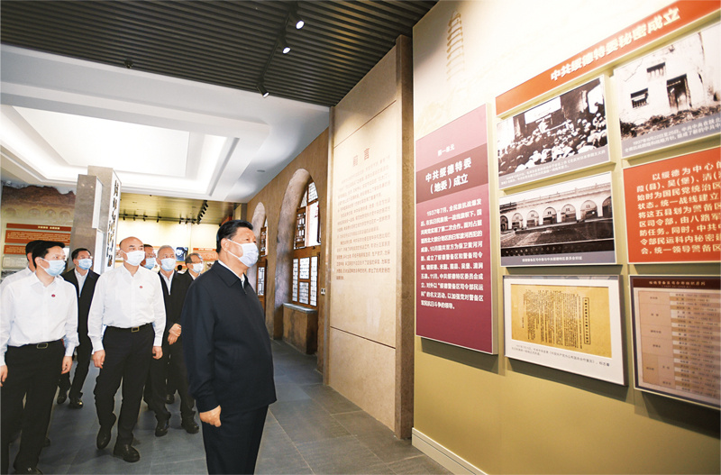
2021年9月13日至14日，中共中央总书记、国家主席、中央军委主席习近平在陕西省榆林市考察。这是14日上午，习近平在中共绥德地委旧址考察。 新华社记者 李学仁/摄
第三，坚定担当责任，不断增强进行伟大斗争的意志和本领。“志不强者智不达，言不信者行不果。”我们党在内忧外患中诞生、在历经磨难中成长、在攻坚克难中壮大，锤炼了不畏强敌、不惧风险、敢于斗争、敢于胜利的风骨和品质。为了肩负历史重任，为了党和人民事业，无论敌人如何强大、道路如何艰险、挑战如何严峻，党总是绝不畏惧、绝不退缩，不怕牺牲、百折不挠。
革命战争年代，党勇敢担负起争取民族独立、人民解放的历史任务，同国内外强敌进行艰苦卓绝的斗争。从高举反帝反封建旗帜、掀起大革命高潮，到在血腥屠杀中站起、开始武装斗争、开展土地革命；从为了民族大义、推动建立抗日民族统一战线共御外敌，到反对国民党反动派发动内战、打败国民党800万军队，党领导人民经过28年浴血奋斗，付出了最大牺牲。新中国成立后，面对党内和党外、国内和国际、人类社会和自然界的多种复杂严峻的考验挑战，我们党都以强烈担当和巨大勇气作出历史抉择、开展坚决斗争，领导人民迎难而上、坚决斗争、从容应对，不断取得胜利，使中华民族迎来了从站起来、富起来到强起来的伟大飞跃。
当年，面对世界上经济实力最雄厚、军事力量最强大的美帝国主义的武装威胁和挑衅，是否出兵入朝作战，毛泽东同志说，这是他一生中最难作出的决策之一。党中央和毛泽东同志以“打得一拳开，免得百拳来”的战略远见，以“不惜国内打烂了重新建设”的决心和气魄，作出抗美援朝、保家卫国的历史性决策，避免了侵略者陈兵国门的危局，捍卫了新中国安全。上个世纪80年代末90年代初，东欧剧变、苏共垮台、苏联解体，世界社会主义遭受严重曲折，我国也发生了1989年春夏之交的严重政治风波。我们党紧紧依靠人民，以坚定意志和历史担当，采取果断措施，打赢了这场关系党和国家生死存亡的斗争，并顶住了西方国家所谓“制裁”的压力，保证了中国特色社会主义正确航向和改革发展的正确方向。邓小平同志说：“只要中国社会主义不倒，社会主义在世界将始终站得住。”我也说过，如果中国共产党领导和我国社会主义制度也在那场多米诺骨牌式的变化中倒塌了，或者因为其他原因失败了，那社会主义实践就可能又要长期在黑暗中徘徊了，中华民族伟大复兴的进程也必然会被打断。
历史发展是连续性和阶段性的统一，一个时期有一个时期的历史使命和任务，一代人有一代人的历史担当和责任。党的十八大以来，我们清醒认识到，新时代坚持和发展中国特色社会主义是一场艰巨而伟大的社会革命，各种敌对势力绝不会让我们顺顺利利实现中华民族伟大复兴。基于此，我向全党反复强调，必须进行具有许多新的历史特点的伟大斗争，必须准备付出更为艰巨、更为艰苦的努力，必须高度重视和切实防范化解各种重大风险。这几年，我们掌握应对风险挑战的战略主动，对危及党的执政地位、国家政权稳定，危害国家核心利益，危害人民根本利益，有可能迟滞甚至打断中华民族复兴进程的重大风险挑战，果断出手、坚决斗争，解决了许多长期想解决而没有解决的难题，办成了许多过去想办而没有办成的大事。对这个历程，我们大家都有亲身经历，这次全会《决议》作了充分概括。
我们党依靠斗争创造历史，更要依靠斗争赢得未来。新的征程上，我们面临的风险考验只会越来越复杂，甚至会遇到难以想象的惊涛骇浪。我们面临的各种斗争不是短期的而是长期的，将伴随实现第二个百年奋斗目标全过程。在重大风险、强大对手面前，总想过太平日子、不想斗争是不切实际的，得“软骨病”、患“恐惧症”是无济于事的。“善战者，立于不败之地，而不失敌之败也。”唯有主动迎战、坚决斗争才有生路出路，才能赢得尊严、求得发展，逃避退缩、妥协退让只会招致失败和屈辱，只能是死路一条。我们必须把握新的伟大斗争的历史特点，发扬斗争精神，把握斗争方向，把握斗争主动权，坚定斗争意志，掌握斗争规律，增强斗争本领，有效应对重大挑战、抵御重大风险、克服重大阻力、解决重大矛盾，战胜前进道路上的一切艰难险阻，不断夺取新时代伟大斗争的新胜利。
第四，坚持自我革命，确保党不变质、不变色、不变味。我在庆祝中国共产党成立一百周年大会上讲到，中国共产党从来不代表任何利益集团、任何权势团体、任何特权阶层的利益。这次全会《决议》再次重申了这句话。这既是回击一些别有用心的人想把我们党同人民分割开来、对立起来的企图，也是提醒全党，在为谁执政、为谁用权、为谁谋利这个根本问题上头脑要特别清醒、立场要特别坚定。
我们党历史这么长、规模这么大、执政这么久，如何跳出治乱兴衰的历史周期率？毛泽东同志在延安的窑洞里给出了第一个答案，这就是“只有让人民来监督政府，政府才不敢松懈”。经过百年奋斗特别是党的十八大以来新的实践，我们党又给出了第二个答案，这就是自我革命。
勇于自我革命是我们党区别于其他政党的显著标志。毛泽东同志讲：“有无认真的自我批评，也是我们和其他政党互相区别的显著的标志之一。”正是因为具备这种独有的政治品格，我们党才能穿越百年风风雨雨，多次在危难之际重新奋起、失误之后拨乱反正，成为打不倒、压不垮的马克思主义政党。一个政党最难的就是历经沧桑而初心不改、饱经风霜而本色依旧。
“不私，而天下自公。”我们党没有任何自己特殊的利益，这是我们党敢于自我革命的勇气之源、底气所在。正因为无私，才能本着彻底的唯物主义精神经常检视自身、常思己过，才能摆脱一切利益集团、权势团体、特权阶层的围猎腐蚀，并向党内被这些集团、团体、阶层所裹挟的人开刀。
我们党之所以伟大，不在于不犯错误，而在于从不讳疾忌医，敢于直面问题，勇于自我革命。比如，在指导思想上坚持真理、修正错误，包括大革命失败后纠正陈独秀右倾机会主义错误，土地革命战争时期纠正“左”倾盲动错误和“左”倾冒险错误，延安时期彻底纠正王明“左”倾教条主义错误，党的十一届三中全会后彻底否定“文化大革命”，等等。比如，我们党勇于解决党内存在的思想不纯、政治不纯、组织不纯、作风不纯等突出问题，包括延安整风，建国初期的整风整党和“三反”运动，改革开放以后的全面整党和开展的一系列集中性教育活动，等等。再比如，我们党坚决惩治腐败，包括新中国建立初期处理刘青山、张子善等人的案件，改革开放后始终把党风廉政建设和反腐败斗争放在突出位置，提出不断增强拒腐防变能力、建立健全惩治和预防腐败体系，等等。
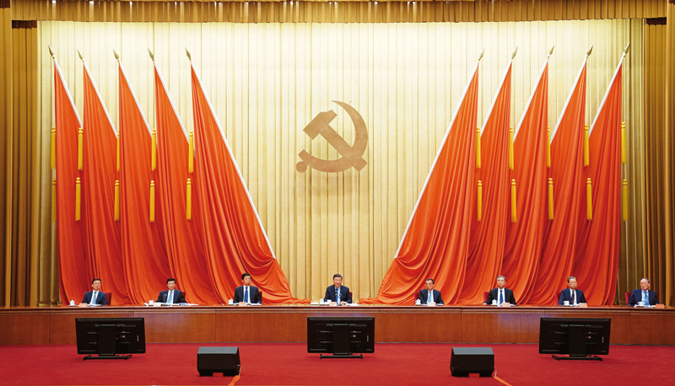
2021年2月20日，党史学习教育动员大会在北京召开。中共中央总书记、国家主席、中央军委主席习近平出席会议并发表重要讲话。 新华社记者 翟健岚/摄
党的十八大以来，我们党以前所未有的勇气和定力全面从严治党，打了一套自我革命的“组合拳”，形成了一整套党自我净化、自我完善、自我革新、自我提高的制度规范体系。针对“七个有之”等严重影响党的形象和威信、严重损害党群干群关系的突出问题，我们坚持严的主基调，强化监督执纪问责，抓住“关键少数”，党在革命性锻造中更加坚强。特别是我们党以猛药去疴、重典治乱的决心，以刮骨疗毒、壮士断腕的勇气，坚定不移“打虎”、“拍蝇”、“猎狐”，清除了党、国家、军队内部存在的严重隐患。世界上那么多执政党，有几个敢像我们党这样大规模、大力度、坚持不懈反腐败？有些人吹捧西方多党轮流执政、“三权鼎立”那一套，不相信我们党能够刀刃向内、自剜腐肉。中国共产党勇于自我革命的实践给了他们响亮有力的回答。
我们党历经百年、成就辉煌，党内党外、国内国外赞扬声很多。越是这样越要发扬自我革命精神，千万不能在一片喝彩声中迷失自我。正所谓“不诱于誉，不恐于诽”。全党同志要永葆自我革命精神，增强全面从严治党永远在路上的政治自觉，决不能滋生已经严到位、严到底的情绪！从最近连续查处的大案要案看，党风廉政建设和反腐败斗争必须一刻也不放松抓、持之以恒抓！中央委员会的同志们、党的各级领导干部要保持头脑清醒，对全党的思想、组织、作风、廉洁等情况要有客观正确的认识和把握，以正视问题的勇气和刀刃向内的自觉推进党的自我革命。生了病就要及时医，该吃药就吃药，该开刀就开刀。不论什么问题，不论谁出问题，该出手时就出手，对腐败问题尤其要坚决查处，不断清除损害党的先进性和纯洁性的因素，不断清除侵蚀党的健康肌体的病毒。特别是对那些攫取国家和人民利益、侵蚀党的执政根基、动摇社会主义国家政权的人，对那些在党内搞政治团伙、小圈子、利益集团的人，要毫不手软、坚决查处！
总之，在建党百年之际，我们要居安思危，时刻警惕我们这个百年大党会不会变得老态龙钟、疾病缠身。对党的历史上走过的弯路、经历的曲折不能健忘失忆，对中外政治史上那些安于现状、死于安乐的深刻教训不能健忘失忆；对自身存在的问题不能反应迟钝，处理动作慢腾腾、软绵绵，最终人亡政息！要以伟大自我革命引领伟大社会革命，以伟大社会革命促进伟大自我革命，确保党在新时代坚持和发展中国特色社会主义的历史进程中始终成为坚强领导核心。
同志们！在建党百年之际召开的这次中央全会就要胜利闭幕了。全党要大力弘扬伟大建党精神，在实现第二个百年奋斗目标的伟大征程中努力创造更加辉煌的业绩，为党和人民争取更大光荣。
※这是习近平总书记2021年11月11日在党的十九届六中全会第二次全体会议上的讲话。

